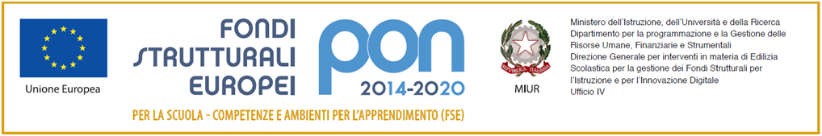

LICEO STATALE
“FRANCESCO DE SANCTIS”

Liceo Classico – Liceo Scientifico a potenziamento Internazionale

Via Ten. Ugo Stanzione, 3 – 84133 SALERNO - Tel. 089/752094 – Fax 089/750698 - C.F 80021870656
www.liceoclassicodesanctis.it - sapc040008@istruzione.it – sapc040008@pec.istruzione.it

RELAZIONE FINALE
(Ruolo)

ANNO SCOLASTICO ______/_______
ORDINE DI SCUOLA

PLESSO SCOLASTICO

DESTINATARI

N° ALUNNI PREVISTI

N° ALUNNI ISCRITTI

N° ALUNNI FREQUENTANTI
N° ALUNNI CON FREQUENZA SUPERIORE ALL’750%

DESCRZIONE DELLE ATTIVITA’ SVOLTE
FASI DI LAVORO

PRODOTTI REALIZZATI

Descrizione sintetica dell'attività svolta
(modalità, tempi, eventuali modifiche rispetto al progetto preliminare, ecc.)
Descrizione sintetica degli obiettivi perseguiti/raggiunti
obiettivi | indicatore | non raggiunto | raggiunto | superato

Raggiungimento degli obiettivi previsti

Prodotti finali e documentazione del percorso

Modalità di osservazione e monitoraggio dell’azione

Valutazione finale
(Indicare quali prove di valutazione degli esiti sono state effettuate o quale altra metodologia di valutazione è stata adottata)

Riflessione sull’esperienza
Punti di forza

Punti di criticità

Data _________________ Firma ____________________________

